ГБОУ СОШ 2044 ДШО (Дмитровское ш., д. 165Е, корп. 13)

Весенний праздник «Маму любят все на свете»

Средняя группа | 04.03.2015 | Воспитатель: Алымова Е.А.

Весенний праздник «Маму любят все на свете»
Средняя группа

Дети с шарами в руках вбегают в зал, встают в полукруг, исполняют танец, после танца дарят шары мамам и встают врассыпную.
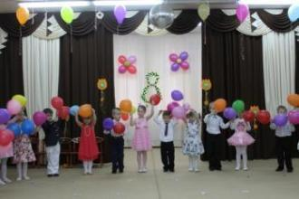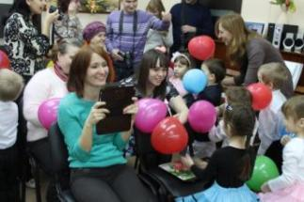
Алина: Этот добрый, светлый праздник отмечает вся страна,
Даша Д.: И весёлый март - проказник и красавица весна.
Милена: Звонкой, озорной капелью, тёплым солнечным лучом
Саша К.: И скворца весёлой трелью огласилось всё кругом.
Аня М.: Всё поёт вокруг и славит мам любимых, дорогих.
Катя О.: И, конечно, поздравляет милых бабушек седых.
Аня П.: Этот праздник полон нежных и красивых тёплых слов,
Даша П.: Лучик счастья и надежды, он несёт с собой любовь.
Песня «Солнечная капель»
- На дворе сосульки плакали, под лучами солнца таяли.
Голубые слезы капали и проталинку оставили.
Припев: Динь – дон, динь – дон, динь – дон, - 3 раза.
Динь – дон, динь – дон.
- И звенят сосульки весело, и поет капель весенняя.
Эта солнечная песенка, нашим мамам поздравленье!
Припев:
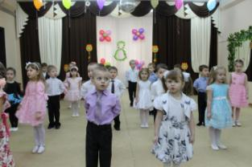
После песни девочки садятся, мальчики встают врассыпную.
Леша Макитрин: Мы наших мам и бабушек поздравляем с Женским днем,
Костя: Для них сегодня весело мы спляшем и споем.
Рома: Почему восьмого марта солнце ярко светит?
Герман: Потому что наша мама лучше всех на свете!
Леша Макунин: А скажи, что мамин праздник – это лучший день?
Артем С.: Да, ведь этот самый праздник, праздник всех людей!
Даня: Разрешите всех на танец в этот праздник пригласить!
Денис: Очень рад, давай с тобою будем мы дружить!

Мальчики приглашают девочек на танец.
Дети исполняют «У меня, у тебя».
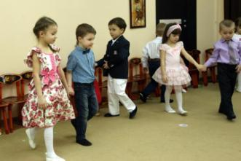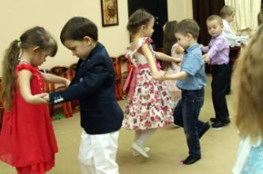
Ведущий: Дорогие ребятки, а теперь отгадайте загадку:
Кто читает книжки вам, отводит в детский сад,
Кто печет оладушки для родных внучат?
Вика М.: Ласковая, добрая, милая такая.
Это наша бабушка, бабушка родная!
Диана: С праздником веселым, с праздником весны.
Всех на свете бабушек поздравляем мы!
Ксюша: Есть много разных песенок на свете обо всем,
А мы сейчас для бабушек песенку споем.
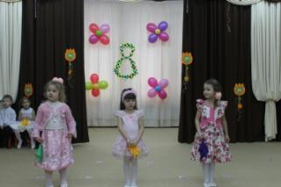

Частушки для бабушек.
- Мы сейчас споем частушки нашим бабушкам-старушкам.
Слушайте внимательно, хлопать обязательно.
- Мама с папой на работе, мы весь день у бабушки.
Окружает нас заботой и печет оладушки.
- Наша бабушка недавно села на диету,
Занимается зарядкой и не ест котлеты.
- Наши бабушки родные, мы сейчас для вас поем.
Оставайтесь молодыми, поздравляем с Женским днем.

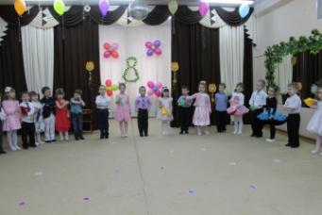

Руслан: Мамы и бабушки любимые, будьте всегда здоровыми, будьте всегда счастливыми!
Дети садятся на стульчики.
Артем П.: В детском садике ребята любят петь и танцевать.
И, конечно же, в игрушки с удовольствием играть.
Матвей: Как быстрее игрушки убрать по местам, кто из ребят покажет нам?
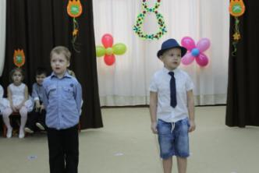

Проводится игра «Убери игрушки» (игрушки, 2 контейнера). Игрушки рассыпаны на полу. Под музыку дети складывают игрушки в обруч.
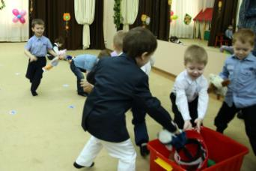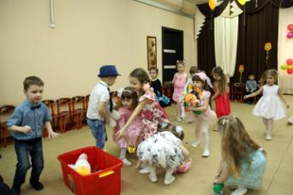

После игры девочки садятся на стульчики, мальчики встают врассыпную.
Коля: Я сегодня всё могу: маме дома помогу!
Мальчики исполняют частушки «Помощники»
- Я сегодня всё могу, всё могу, всё могу.
Маме дома помогу, помогу!
- Я тарелки все помыл, да, помыл, да, помыл.
Только три из них разбил, да, разбил.
- Захотел я пол помыть, да, помыть, да, помыть.
И успел ведро разлить, да, разлить.
- А потом цветы полил, да, полил, да, полил.
Только два горшка разбил, да, разбил.
- Я сегодня так устал, так устал, так устал,
Маме дома помогал, помогал!
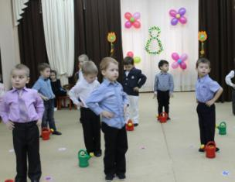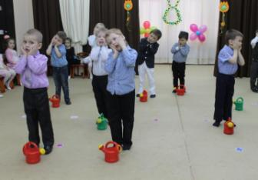
Ведущий: Вы, мальчишки, молодцы! Дружно песню запевали. Но и девочки от вас не отстали!
Девочки исполняют танец «Мама»
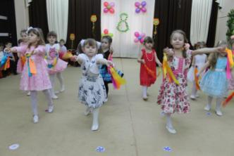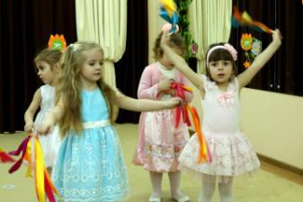
Ведущий: Ну, а теперь пришел тот час, веселый, звонкий, яркий!
Сейчас и бабушкам, и мамам вручаем мы подарки!
Дети дарят подарки и встают полукругом.
Саша Г.: Мамам, бабушкам, детскому саду сказать «спасибо» очень рады!
Вика П.: Всем «спасибо» скажем вновь
Вместе: За вашу заботу, за вашу любовь!
Песня «Мамочка, милая, я тебя люблю!»
- Мамочка, милая, я тебя люблю,
И сегодня для тебя песенку спою,
Как хочу тебя обнять, в обе щёчки целовать,
И, конечно, очень много пожелать...
Припев: Чтоб была красивой, чтоб была счастливой,
Чтоб здоровенькой была, и, как розочка цвела. – 2 раза.
- Солнышко ясное, во дворе тепло,
Я потихонечку выгляну в окно,
Чтобы маму увидать, и рукою помахать,
И, конечно, очень много пожелать...
Припев:

- Мамочку встречу я, загляну в глаза,
Ласково скажет мне: «Здравствуй, егоза!»
Маму милую мою очень сильно я люблю,
Для неё сегодня песенку спою...
Припев:
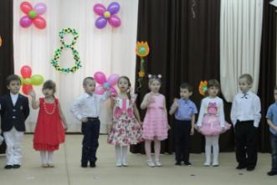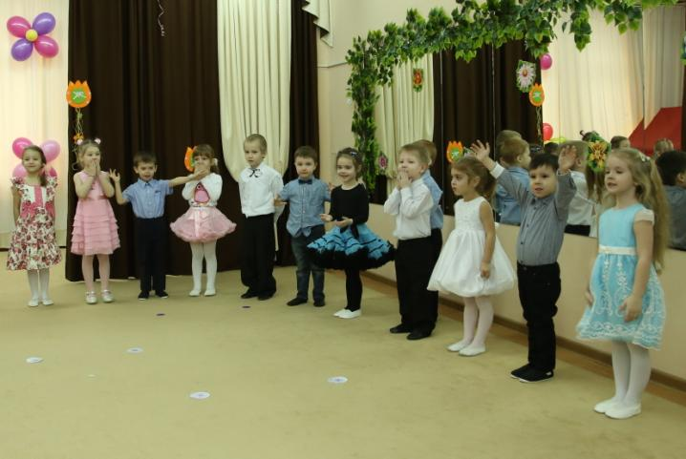

Ведущий: Вот и праздник кончается. Вам хотим пожелать:
Никогда не печалиться и не унывать. Пусть улыбки весенние вас согреют теплом
И хорошее настроение принесут в каждый дом!

